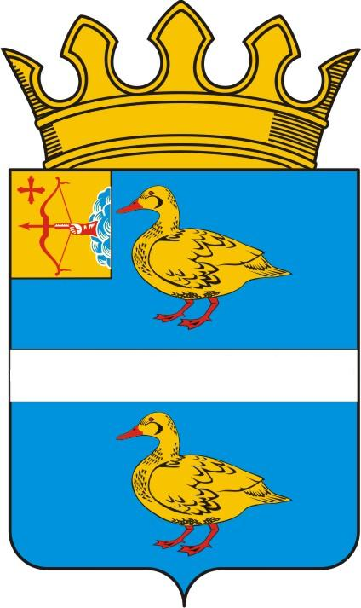

ДУМА ЯРАНСКОГО МУНИЦИПАЛЬНОГО РАЙОНА

КИРОВСКОЙ ОБЛАСТИ

РЕШЕНИЕ

30.09.2022 |  | г. Яранск | № 101
О внесении изменений
в решение Яранской районной Думы от 25.02.2022 № 36
В соответствии со статьями 86, 136 Бюджетного кодекса Российской Федерации, Федерального Закона от 07.02.2011 № 6-ФЗ «Об общих принципах организации и деятельности контрольно-счетных органов субъектов Российской Федерации и муниципальных образований», Закона Кировской области от 20.12.2021 № 23-ЗО «О материальном и социальном обеспечении должностных лиц контрольно-счетных органов муниципальных образований Кировской области», руководствуясь постановлением Правительства Кировской области от 12.09.2022 № 496-П «О внесений изменений в постановление Правительства Кировской области от 12.04.2011 № 98/120», Указом Губернатора Кировской области от 12.09.2022 № 56 «О повышении размеров должностных окладов депутатов, выборных должностных лиц, должностных лиц контрольно-счетных органов, муниципальных служащих, работников, занимающих должности, не отнесенные к должностям муниципальной службы, рабочих отдельных профессий и младшего обслуживающего персонала органов местного самоуправления», Яранская районная Дума РЕШИЛА:
1. Внести в Положение о размере и условиях оплаты труда председателя Контрольно-счётной комиссии муниципального образования Яранский муниципальный район Кировской области, утвержденное решением Яранской районной Думы от 25.02.2022 № 36 «Об утверждении Положения об оплате труда председателя Контрольно-счётной комиссии муниципального образования Яранский муниципальный район Кировской области» (далее – Положение) следующие изменения:
1.1. В пункте 3.1 раздела 3 Положения слова «400 (четыреста) процентов должностного оклада» заменить на слова «450 процентов должностного оклада»;
1.3. Произвести увеличение (индексацию) размера должностного оклада должностного лица Контрольно-счётной комиссии образования Яранский муниципальный район Кировской области на 4,0 %.
1.4. Утвердить приложения № 1 к Положению в новой редакции. Прилагается.
2. Настоящее решение вступает в силу с момента подписания и распространяется на правоотношения, возникшие с 01.09.2022.
3. Настоящее решение подлежит опубликованию в Информационном бюллетене органов местного самоуправления Яранского муниципального района Кировской области и размещению в сети Интернет на официальном сайте органов местного самоуправления муниципального образования Яранский муниципальный район Кировской области.

Председатель  Яранской районной Думы  Л.П. Белоусова | Глава  Яранского района  А.А. Трушкова

ПОДГОТОВЛЕНО

Консультант по юридическим вопросам отдела
правовой работы администрации района Н.А. Чичинова

СОГЛАСОВАНО
Заместитель главы администрации района,
начальник финансового управления
администрации района Л.В. Беляева

Заведующий отделом
бухгалтерского учета и отчетности
администрации района Т.Н. Отмахова

Заведующий отделом
правовой работы администрации района Е.Л. Бусыгина

Заведующий отделом организационной и
кадровой работы администрации района А.В. Зверева

Приложение № 1
УТВЕРЖДЕНО
решением Яранской районной Думы
от 30.09.2022 № 101

РАЗМЕР
ДОЛЖНОСТНОГО ОКЛАДА ДОЛЖНОСТНОГО ЛИЦА КОНТРОЛЬНО-СЧЁТНОГО ОРГАНА МУНИЦИПАЛЬНОГО ОБРАЗОВАНИЯ ЯРАНСКИЙ МУНИЦИПАЛЬНЫЙ РАЙОН КИРОВСКОЙ ОБЛАСТИ

Наименование должности | Размер должностного оклада, рублей
Наименование должности | Численность населения, тыс. человек
Наименование должности | свыше 20 до 30
председатель Контрольно-счётной комиссии муниципального образования Яранский муниципальный район Кировской области | 8076

